CALENDAR ASTRONOMIC 2015

Fenomene astronomice în luna mai
/Datele din acest calendar sunt valabile pentru coordonatele Bârladului/

02 mai - Luna aproape de steaua Spica / constelaţia Virgo / (ora 17)
05 mai - Luna aproape de Saturn (m = + 0,1) / (ora 21)
06 mai -Luna aproape de steaua Antares/ constelaţia Scorpius / (ora 08)
07 mai -Mercur (m = + 0,4) la elongaţie maximă, 21 grade est / (ora 08)
19 mai -Luna aproape de Aldebaran / (ora 06)
23 mai -Saturn la opoziţie. Planeta cu inele este la cea mai mare strălucire (m = +
0,0) din ultimii 8 ani. Inelele lui Saturn sunt spectaculoase, chiar într-un
telescop nu prea puternic.

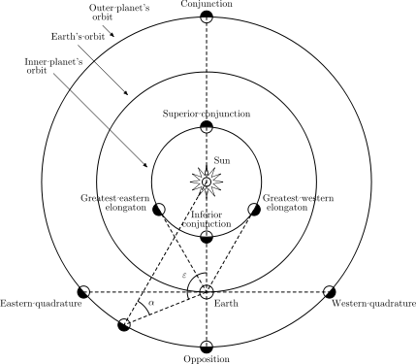

29 mai - Luna aproape de steaua Spica / constelaţia Virgo / (ora 24)
30 mai - Venus (m = - 4,2) la 4,0 grade sud de steaua Pollux (m = + 1,2) / constelaţia
Gemini / (ora 01)

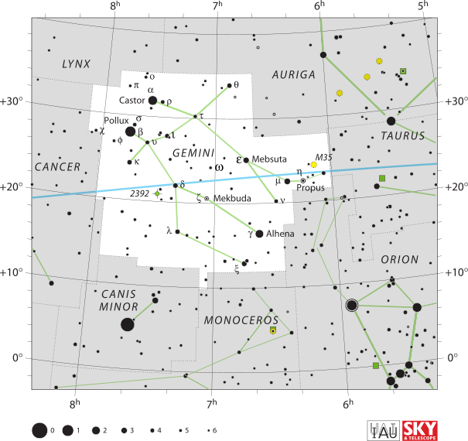

Răsăritul şi apusul planetelor vizibile cu ochiul liber

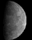
Mercur se vede pe cerul serii. Pe 7 mai, Mercur este la elongaţie maximă (configuraţia cea mai favorabilă pentru observare).


Venus se observă seara.

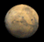

Marte nu este vizibil în această perioadă.

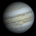

Jupiter se observă seara, până spre miezul nopţii.



Saturn se observă spre miezul nopţii şi pe cerul dimineţii.

Soarele

Răsărit şi apus
La începutul lunii răsare la ora 5h56m şi apune la ora 20h17m, iar la sfârşitul lunii răsare la ora 5h22m şi apune la ora 20h52m.

Poziţia pe ecliptică
Soarele este la începutul lunii în constelaţia Aries, iar din 15 mai va fi în constelaţia Taurus.

Luna
Distanţa de Pământ
15 mai, ora 03, PERIGEU - la 366.024 km de Pământ
27 mai, ora 01, APOGEU - la 404.244 km de Pământ

Fazele Lunii

04 mai /ora 06:42 - Luna Plină

11 mai /ora 13:36 - Luna la Ultimul Pătrar

18 mai /ora 07:13 - Luna Nouă

25 mai /ora 20:19 - Luna la Primul Pătrar

Curenţi meteorici

Curentul meteoric Eta Aquarid este activ în perioada 19 aprilie – 28 mai. Cometa „părinte” este cometa Halley. Meteorii sunt luminoşi şi rapizi. Curentul are maximul (ZHR = 40 meteori/oră, variabil periodic ~40-85) pe 6 mai. Observatorii de la tropice şi din emisfera sudică sunt favorizaţi.

Apropieri ale unor asteroizi de Pământ

ASTEROIDUL | DATA | DISTANŢA | MĂRIMEA
2015 HS11 | 01.05 | 7,1 LD | 16 m
2015 HQ171 | 02.05 | 1,2 LD | 18 m
2015 HL171 | 02.05 | 8,8 LD | 61 m
5381 Sekhmet | 17.05 | 62,8 LD | 2,1 km
2015 HT9 | 25.05 | 12,2 LD | 24 m

Notă: LD = "Lunar Distance". 1 LD = 384.401 km, distanţa medie dintre Pământ şi Lună.
1 LD = 0,00256 UA.

prof.Ioan Adam, preşedinte Asociaţia Astronomică “Sirius”- Club UNESCO

